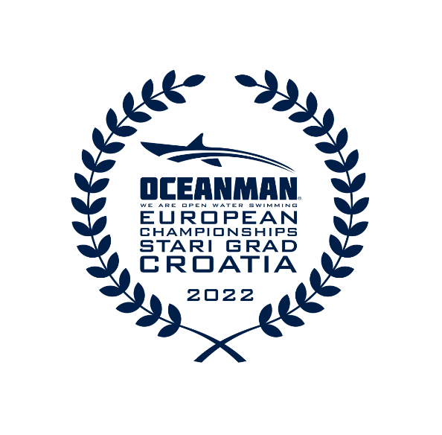
OCEANMAN EUROPEAN CHAMPIONSHIPS 2022
P R O G R A M

Petak, 16. rujna 2022.
15-20 sati | Hrvatski dom - Čitovnica  Podjela startnih paketa
19,30 sati | Predvorje Kazališne dvoran  Briefing za plivače

Subota, 17. rujna 2022.
8,00 sati | Gradska luka - Novo riva  Oceanman, 10 km
9,00 sati | Gradska luka - Novo riva  Half Oceanman, 5 km
13,00 sati | Gradska luka - Novo riva  Sprint Oceanman, 2 km
14,00 sati | Gradska luka - Novo riva  Oceankids, 500 m
15,00 sati | Novo riva  Proglašenje najboljih i podjela odličja
22,00 sati | Ljetno kino  Oceanman after party: koncert ZO, Bajaga i instruktori

